NOME: DATA:

Exercícios de Noções de origem da vida - Ciências 7° ano

1) Há pessoas que pensam que o “bicho da goiaba” nasce espontaneamente da goiaba.
Qual teoria sobre a origem da vida tem explicação semelhante a essa?

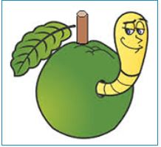

a) Teoria da abiogênese.
b) Teoria biogênese.
c) O criacionismo.
d) A panspermia cósmica.

2) “Para evitar a dengue é importante que todos colaborem com a eliminação dos focos de água parada; Garrafas, pneus, vasos, caixas, reservatórios de água e outros nos quais a fêmea do Aedes aegypti, mosquito que transmite a doença põe seus ovos, e destes nascem larvas que se tornarão mosquitos”. A explicação sobre o surgimento do Aedes aegypti está de acordo com a seguinte teoria:

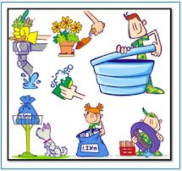

a) Teoria da abiogênese.
b) Teoria biogênese.
c) O criacionismo.
d) A panspermia cósmica.
3) Na figura abaixo, temos representado um aparelho projetado por Stanley Miller, no início da década de 1950. Por esse aparelho circulavam metano, amônia, vapor de água e hidrogênio e, através de energia fornecida por descarga elétrica, produtos de reações químicas como aminoácidos, carboidratos e ácidos graxos eram coletados no alçapão.

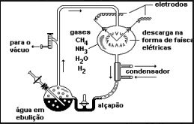

Através desse experimento, Miller testou a hipótese de que, na atmosfera primitiva pela ação de raios,

a) compostos orgânicos puderam se formar a partir de moléculas simples.
b) compostos inorgânicos puderam se formar a partir de moléculas orgânicas.
c) compostos inorgânicos e orgânicos puderam originar os primeiros seres vivos.
d) macromoléculas puderam se formar a partir de moléculas orgânicas simples.

4) Os primeiros seres vivos eram unicelulares, com uma molécula de material hereditário em seu interior, semelhante a seres procariontes. e se alimentavam de matéria orgânica em abundância nos oceanos primitivos. Os cientistas acreditam que esses primeiros seres eram:

a) Autótrofos.
b) Pluricelulares.
c) Heterótrofos.
d) aeróbios.

5) Relacione o pesquisador a descrição do seu experimento:
“Colocou pedaços de carne em frascos, mantendo alguns abertos e outros cobertos por um tecido fino. Depois de alguns dias, observou que moscas entravam e saíam dos frascos abertos…”.
a) Pasteur.
b) Redi.
c) Spallanzani.
d) Aristóteles.
GABARITO
Questão 1 | Questão 2 | Questão 3 | Questão 4 | Questão 5
A | B | A | C | B

